**2022-2023学年张家口市宣化区七年级（下）期末数学试卷（冀教版）**

**一、选择题（本大题共14个小题，1～6小题每题3分，7～14小题每题2分，共34分.在每小题给出的四个选项中，只有一项是符合题目要求的）**

1．下列各组中的三条线段（单位：*cm*），能围成三角形的是（　　）

A．1，2，3 B．2，3，4 C．10，20，35 D．4，4，9

2．根据如表信息可知，下列关于温度*x*（℃）的不等式正确的是（　　）

|  |
| --- |
| 洗涤说明 |
| 手洗，勿浸泡，不超过40℃水温 |

A．*x*＞40 B．*x*＜40 C．*x*≤40 D．*x*≥40

3．不等式2*x*﹣1＜4（*x*+1）的解集表示在如图所示的数轴上，则阴影部分盖住的数是（　　）

菁优网：http://www.jyeoo.com

A．﹣1 B．﹣2 C．﹣1.5 D．﹣2.5

4．下列等式从左边到右边的变形，属于因式分解的是（　　）

A．2*ab*（*a*﹣*b*）＝2*a*2*b*﹣2*ab*2  B．*x*2+1＝*x*（*x*）

C．*x*2﹣4*x*+3＝（*x*﹣2）2﹣1 D．*a*2﹣*b*2＝（*a*+*b*）（*a*﹣*b*）

5．下列运算正确的是（　　）

A．3﹣2＝9 B．（﹣2）0＝0

C．2*a*2•*a*3＝2*a*6 D．（*a*2）3＝*a*6

6．下列多项式能用平方差公式分解因式的是（　　）

A．4*x*2+*y*2 B．﹣4*x*2﹣*y*2 C．﹣4*x*2+*y*2 D．﹣4*x*+*y*2

7．如图，∠1+∠2+∠3＝232°，*AB*∥*DF*，*BC*∥*DE*，则∠3﹣∠1的度数为（　　）

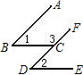

A．76° B．52° C．75° D．60°

8．如图所示，*AC*⊥*BC*于*C*，*CD*⊥*AB*于*D*，图中可以作为三角形“高”的线段有（　　）

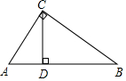

A．1条 B．2条 C．3条 D．5条

9．二元一次方程*x*+3*y*＝4有一组解互为相反数，则*y*的值是（　　）

A．1 B．﹣1 C．0 D．2

10．如图是测量一颗玻璃球体积的过程：①将300mL的水倒进一个容量为500mL的杯子中；②将四颗相同的玻璃球放入水中，结果水没有满；③再加一颗同样的玻璃球放入水中，结果水满且溢出．根据以上过程，推测这样一颗玻璃球的体积在（　　）

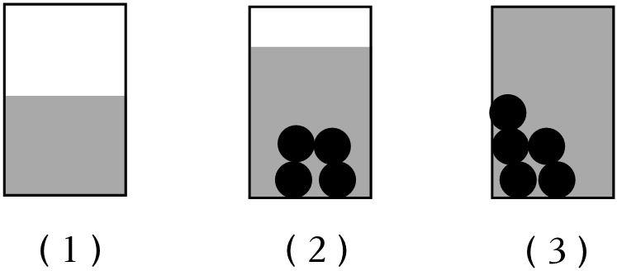

A．20cm3以上，30cm3以下

B．30cm3以上，40cm3以下

C．40cm3以上，50cm3以下

D．50cm3以上，60cm3以下

11．如图，*D*，*E*，*F*分别是边*BC*，*AD*，*AC*上的中点，若阴影的面积为3，则△*ABC*的面积是（　　）

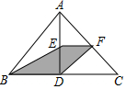

A．5 B．6 C．7 D．8

12．新亚商城春节期间，开设一种摸奖游戏，中一等奖的机会为20万分之一，用科学记数法表示为（　　）

A．2×10﹣5 B．5×10﹣6 C．5×10﹣5 D．2×10﹣6

13．不论*a*为何实数，多项式*a*2+4*a*+5的值一定是（　　）

A．正数 B．负数 C．零 D．不能确定

14．如图，△*ABC*的角平分线*CD*、*BE*相交于*F*，∠*A*＝90°，*EG*∥*BC*，且*CG*⊥*EG*于*G*，下列结论：①∠*CEG*＝2∠*DCB*；②*CA*平分∠*BCG*；③∠*ADC*＝∠*GCD*；④∠*DFB $=\frac{1}{2}$*∠*CGE*．其中正确的结论有（　　）

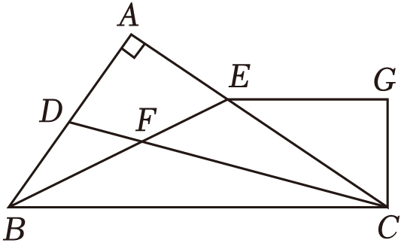

A．1个 B．2个 C．3个 D．4个

**二、填空题（本大题共6个小题，每小题3分，共18分.把答案写在题中横线上）**

15．如图，在直线*a*外有一点*P*，经过点*P*可以画无数条直线，如果*a*∥*b*，那么过点*P*的其它直线与直线*a*一定不平行，理由是　 　．

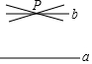

16．如图，将△*ABC*沿*DE*，*HG*，*EF*翻折，三个顶点均落在点*O*处，若∠1＝131°，则∠2的度数为 　 　．

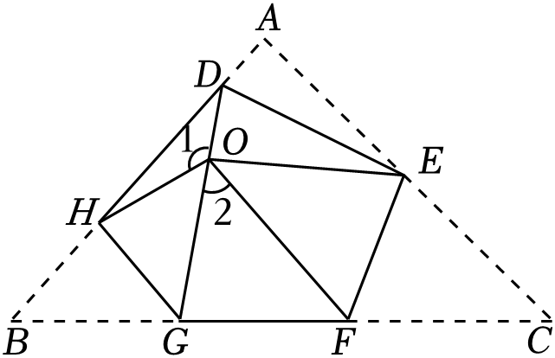

17．若（*a*2﹣1）0＝1，则*a*的取值范围是　 　．

18．已知二元一次方程组 $\left\{\begin{matrix}3x−7y=−1 \\ 3x+7y=13\end{matrix}\right.$ 的解满足不等式*ax*+2*y*＜5，则*a*的取值范围是 　 　．

19．已知*x*＝4是不等式*ax*﹣3*a*﹣1＜0的解，*x*＝2不是不等式*ax*﹣3*a*﹣1＜0的解，则实数*a*的取值范围是 　 　．

20．甲、乙两个同学分解因式*x*2+*ax*+*b*时，甲看错了*b*，分解结果为（*x*+2）（*x*+4）；乙看错了*a*，分解结果为（*x*+1）（*x*+9），则*a*﹣*b*的值是　 　．

**三、解答题（本大题共6个小题，共48分.解答应写出文字说明、证明过程或演算步骤）**

21．（15分）计算：

（1）解不等式： $\frac{2x−1}{5}−\frac{x−2}{3}≥1$；

（2）计算：（2*x*﹣3*y*）（﹣2*x*﹣3*y*）；

（3）利用因式分解计算：20182﹣4036×1018+10182．

22．（6分）解不等式组： $\left\{\begin{matrix}3(x+2)≥2x+5 \\ \frac{x}{3}−1＜\frac{x−2}{2}\end{matrix}\right.$ 并把它的解集在数轴上表示出来．



23．（6分）某社区购买甲、乙两种树苗进行绿化，已知甲种树苗每棵30元，乙种树苗每棵20元，且乙种树苗棵数比甲种树苗棵数的2倍少40棵，购买两种树苗的总金额为9000元．

（1）求购买甲、乙两种树苗各多少棵？

（2）为保证绿化效果，社区决定再购买甲、乙两种树苗共10棵，总费用不超过230元，求可能的购买方案？

24．（6分）（1）你能求出（*a*﹣1）（*a*99+*a*98+*a*97+…+*a*2+*a*+1）的值吗？遇到这样的问题，我们可以先从简单的情况入手，分别计算下列各式的值．

（*a*﹣1）（*a*+1）＝　 　；

（*a*﹣1）（*a*2+*a*+1）＝　 　；

（*a*﹣1）（*a*3+*a*2+*a*+1）＝　 　；…

由此我们可以得到：（*a*﹣1）（*a*99+*a*98+…+*a*+1）＝　 　．

（2）利用（1）的结论，完成下面的计算：

2199+2198+2197+…+22+2+1．

25．（7分）若一元一次方程的解也是一元一次不等式组的解，则称该一元一次方程为该不等式组的关联方程．

例如：方程2*x*﹣6＝0的解为*x*＝3，不等式组 $\left\{\begin{matrix}x−2＞0 \\ x＜5\end{matrix}\right.$ 的解集为2＜*x*＜5，因为2＜3＜5，所以方程2*x*﹣6＝0为不等式组 $\left\{\begin{matrix}x−2＞0 \\ x＜5\end{matrix}\right.$ 的关联方程．

（1）在方程①5*x*﹣3＝0，②*x*﹣3＝0中，不等式组 $\left\{\begin{matrix}2x−5≥3x−8 \\ 3＜5x\end{matrix}\right.$ 的关联方程是　 　．（填序号）；

（2）若不等式组 $\left\{\begin{matrix}x−\frac{1}{4}＜1 \\ 9x≥1\end{matrix}\right.$ 的一个关联方程的根是整数，则这个关联方程可以是　 　．（写出一个即可）；

（3）若方程*x*＝2与*x*＝3都是关于*x*的不等式组 $\left\{\begin{matrix}x＞m \\ x−2≤m\end{matrix}\right.$ 的关联方程，求*m*的取值范围．

26．（8分）如图，直线*AB*∥*CD*，直线*l*与直线*AB*，*CD*相交于点*E*，*F*，点*P*是射线*EA*上的一个动点（不包括端点*E*），将△*EPF*沿*PF*折叠，使顶点*E*落在点*Q*处．

（1）若∠*PEF*＝48°，点*Q*恰好落在其中的一条平行线上，则∠*EFP*的度数是 　 　；

（2）若∠*PEF*＝75°，∠*PFC*＝2∠*CFQ*，求∠*EFP*的度数．

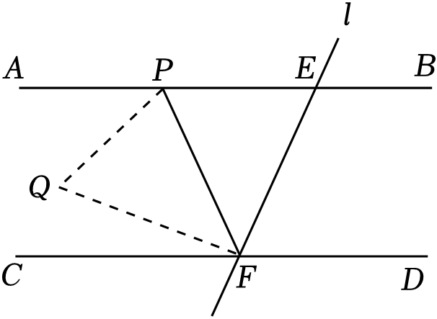

**参考答案**

**一、选择题（本大题共14个小题，1～6小题每题3分，7～14小题每题2分，共34分.在每小题给出的四个选项中，只有一项是符合题目要求的）**

|  |  |  |  |  |  |  |  |  |  |  |  |  |  |  |
| --- | --- | --- | --- | --- | --- | --- | --- | --- | --- | --- | --- | --- | --- | --- |
| 题号 | 1 | 2 | 3 | 4 | 5 | 6 | 7 | 8 | 9 | 10 | 11 | 12 | 13 | 14 |
| 答案 | B | C | D | D | D | C | A | D | D | C | D | B | A | C |

**二、填空题（本大题共6个小题，每小题3分，共18分.把答案写在题中横线上）**

|  |  |  |  |  |  |  |
| --- | --- | --- | --- | --- | --- | --- |
| 题号 | 15 | 16 | 17 | 18 | 19 | 20 |
| 答案 | 过直线外一点有且只有一条直线与这条直线平行 | 49° | *a*≠±1 | $$a＜\frac{3}{2}$$ | *a*≤﹣1 | ﹣3 |

**三、解答题（本大题共6个小题，共48分.解答应写出文字说明、证明过程或演算步骤）**

21．解：（1） $\frac{2x−1}{5}−\frac{x−2}{3}≥1$，

去分母得：3（2*x*﹣1）﹣5（*x*﹣2）≥15.

去括号得：6*x*﹣3﹣5*x*+10≥15.

移项得：6*x*﹣5*x*≥15+3﹣10.

系数化为1得：*x*≥8.

（2）（2*x*﹣3*y*）（﹣2*x*﹣3*y*）

＝﹣（2*x*﹣3*y*）（2*x*+3*y*）

＝﹣（4*x*2﹣9*y*2）

＝9*y*2﹣4*x*2.

（3）20182﹣4036×1018+10182

＝20182﹣2×2018×1018+10182

＝（2018﹣1018）2

＝10002

＝1000000．

22．解：解不等式 $3(x+2)≥2x+5$ 得，*x*≥﹣1，

解不等式 $\frac{x}{3}−1＜\frac{x−2}{2}$ 得，*x*＞0，

所以不等式组的解集为*x*＞0．

这个不等式组的解集在数轴上表示如图：

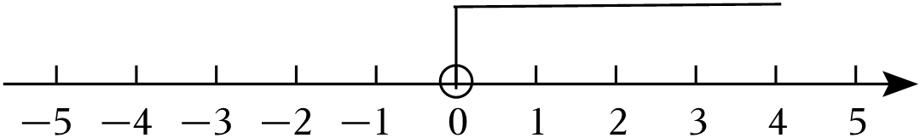

23．解：（1）设购买甲种树苗*x*棵，购买乙种树苗（2*x*﹣40）棵，

由题意，得30*x*+20（2*x*﹣40）＝9000，

即70*x*＝9800，

解得*x*＝140.

∴购买甲种树苗140棵，乙种树苗240棵.

（2）设购买甲树苗*y*棵，乙树苗（10﹣*y*）棵，

根据题意，得30*y*+20（10﹣*y*）≤230，

即10*y*≤30，

解得*y*≤3.

∵*x*，*y*均为正整数，

购买方案1：购买甲树苗3棵，乙树苗7棵；

购买方案2：购买甲树苗2棵，乙树苗8棵；

购买方案3：购买甲树苗1棵，乙树苗9棵．

24．解：（1）（*a*﹣1）（*a*+1）＝*a*2﹣1，

（*a*﹣1）（*a*2+*a*+1）＝*a*3+*a*2+*a*﹣*a*2﹣*a*﹣1＝*a*3﹣1，

（*a*﹣1）（*a*3+*a*2+*a*+1）＝*a*4+*a*3+*a*2+*a*﹣*a*3﹣*a*2﹣*a*﹣1＝*a*4﹣1，

（*a*﹣1）（*a*99+*a*98+…+*a*+1）＝*a*100﹣1.

故答案为：*a*2﹣1，*a*3﹣1，*a*4﹣1，*a*100﹣1.

（2）2199+2198+2197+…+22+2+1

＝（2﹣1）×（2199+2198+2197+…+22+2+1）

＝2200﹣1．

25．解：（1）解不等式组 $\left\{\begin{matrix}2x−5≥3x−8 \\ 3＜5x\end{matrix}\right.$ 得 $\frac{3}{5}＜$*x*≤3，

∵方程①5*x*﹣3＝0的解为*x $=\frac{3}{5}$*；

方程②*x*﹣3＝0的解为*x*＝3；

∴不等式组的关联方程是②.

故答案为：②.

（2）解不等式组 $\left\{\begin{matrix}x−\frac{1}{4}＜1 \\ 9x≥1\end{matrix}\right.$ 得： $\frac{1}{9}≤$*x $＜\frac{5}{4}$*，

∴不等式组的整数解为*x*＝1，

则该不等式组的关联方程为*x*﹣1＝0.

故答案为：*x*﹣1＝0.

（3） $\left\{\begin{matrix}x＞m① \\ x−2≤m②\end{matrix}\right.$

解不等式①，得*x*＞*m*，

解不等式②，得*x*≤*m*+2，

∴不等式组的解集为*m*＜*x*≤*m*+2．

∴*m*的取值范围是1≤*m*＜2．

26．解：（1）①当点*Q*落在*AB*上时，

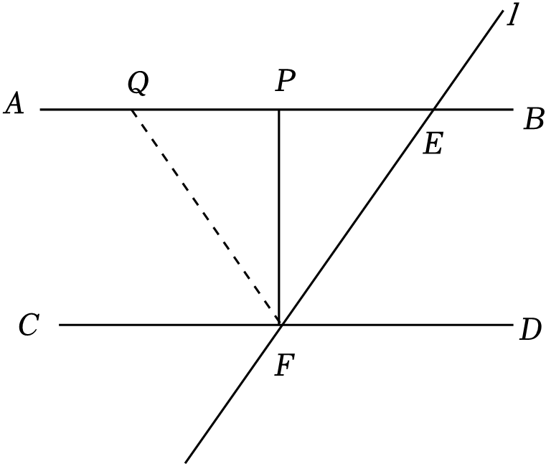

∵折叠，∴*PF*⊥*AB*，∴∠*EPF*＝90°，

∴∠*EFP*＝90°﹣∠*PEF*＝90°﹣48°＝42°．

②当点*Q*落在*CD*上时，∠*PQF*＝∠*PEF*＝48°，

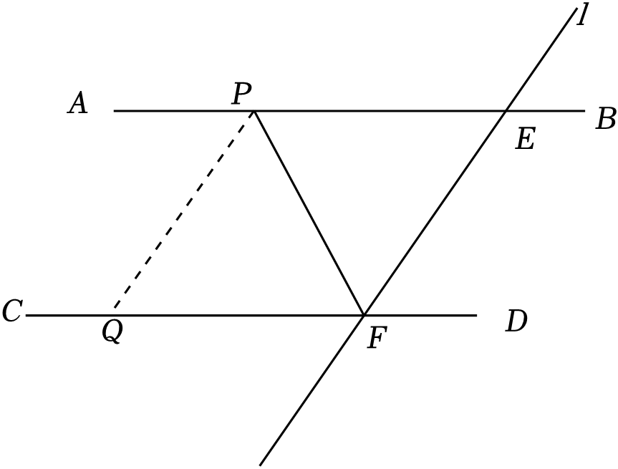

∵*AB*∥*CD*，∴∠*EPQ*+∠*PQF*＝180°，∴∠*EPQ*＝132°.

∵∠*EPF*＝∠*QPF*，

∴ $∠EPF=\frac{1}{2}×132°=66°$，

∴∠*EFP*＝180°﹣48°﹣66°＝66°.

综上，满足条件的∠*EFP* 的值为42°或66°．

故答案为：42°或66°．

（2）①当点*Q*在平行线*AB*，*CD*之间时，

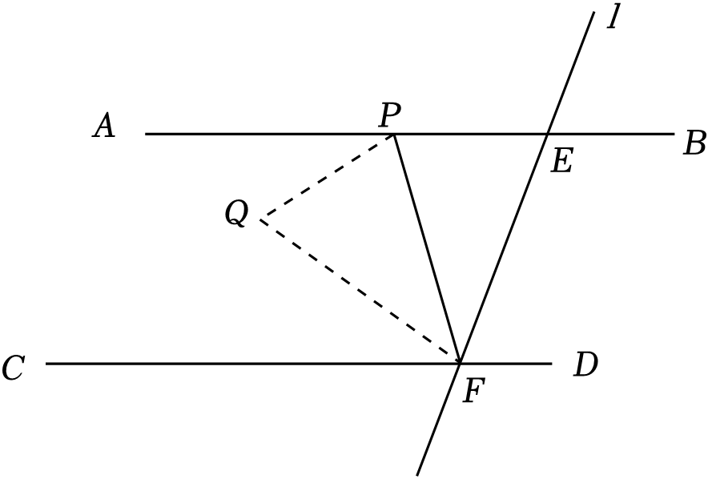

设∠*PFQ*＝*x*，由折叠可知∠*EFP*＝*x*，

∵2∠*CFQ*＝∠*CFP*，∴∠*PFQ*＝∠*CFQ*＝*x*，

∴75°+3*x*＝180°，

∴*x*＝35°，∴∠*EFP*＝35°．

②当点*Q*在*CD*下方时，

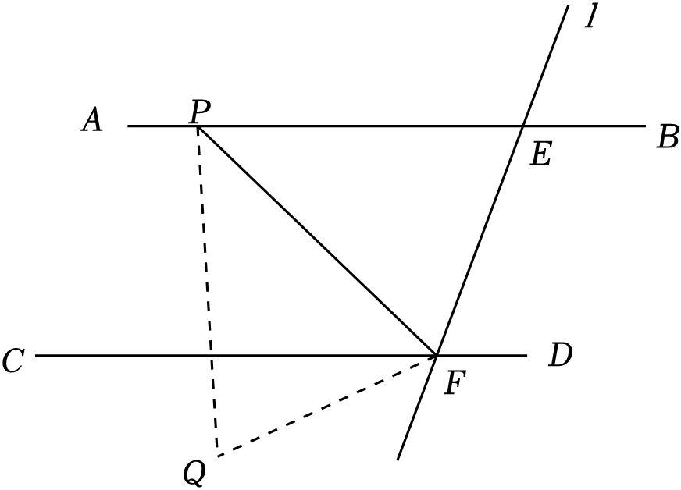

设∠*PFQ*＝*x*，由折叠可知∠*EFP*＝*x*，

∵2∠*CFQ*＝∠*CFP*，∴ $∠PFC=\frac{2}{3}x$，

∴ $75°+\frac{2}{3}x+x=180°$，解得*x*＝63°，

∴∠*EFP*＝63°．

综上，∠*EFP* 的度数为35°或63°．